Информация о нестационарных торговых объектах, размещенных на территории городского округа город Воронеж без разрешительной документации и подлежащих принудительному демонтажу в июле 2017 года

№ п/п | Владелец объекта |  | Адресный ориентир |  | Фотоматериал
Железнодорожный район
1 | Владелец не установлен |  | ул. Ленинградская, напротив д.1 |  | 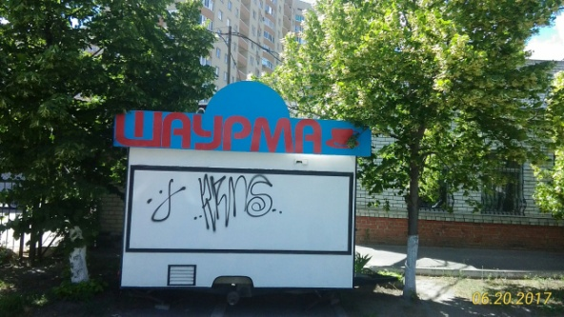
2 | ИП Брагина Г.Н. |  | пер. Павловский, 64а-64б |  | 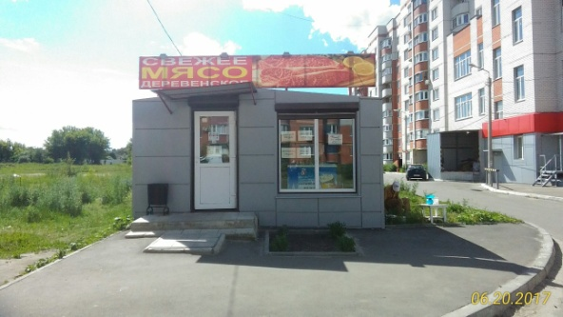
Коминтерновский район
3 | Владелец не установлен |  | ул. Генерала Лизюкова, 65 |  | 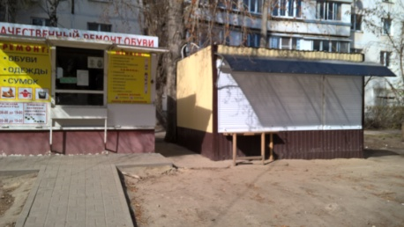
4 | Владелец не установлен |  | ул. Генерала Лизюкова, 65 |  | 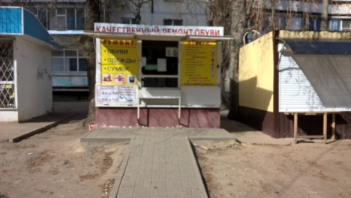
5 | Владелец не установлен |  | ул. Генерала Лизюкова, 65 |  | 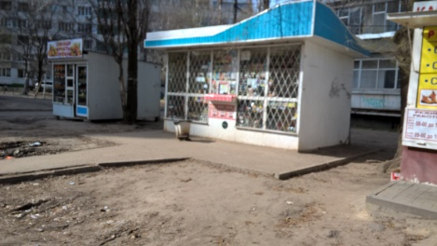
6 | Владелец не установлен |  | ул. Генерала Лизюкова, 65 |  | 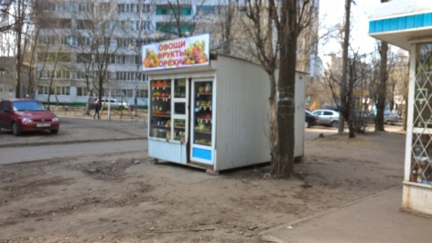
7 | Чибисова Ю.В. |  | ул. Хользунова, 100 |  | 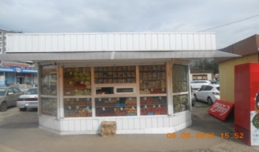
8 | Шастун Л.В. |  | ул. Хользунова. 100 |  | 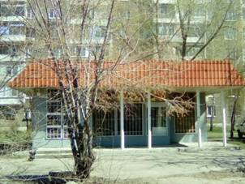
9 | Владелец не установлен |  | ул. Хользунова, 121 |  | 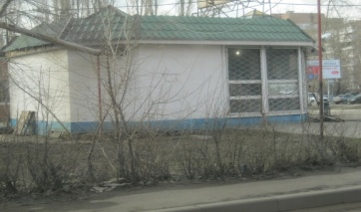
10 | Владелец не установлен |  | ул. Хользунова, 35 |  | 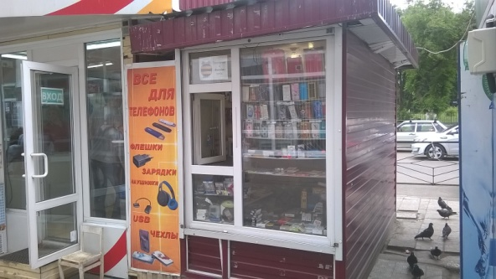
11 | Владелец не установлен |  | ул. Хользунова, 35 |  | 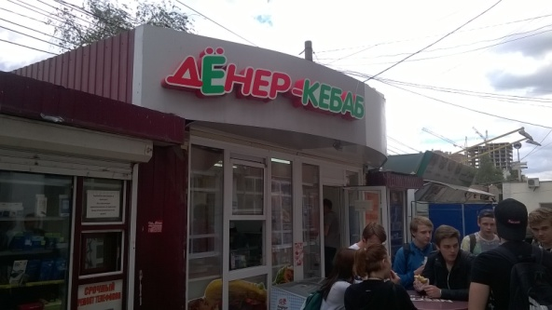
12 | Владелец не установлен |  | ул. Хользунова, 35 |  | 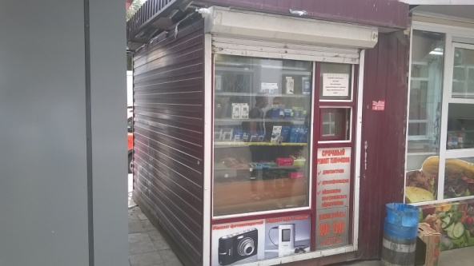
13 | ИП Романченко В.А. |  | ул. Хользунова, 35 |  | 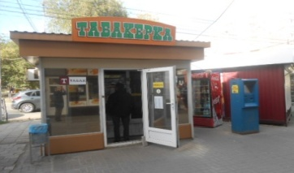
14 | ООО «Претория» |  | ул. Хользунова, 35 |  | 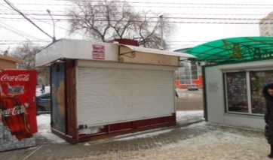
15 | Владелец не установлен |  | ул. Хользунова, 96 |  | 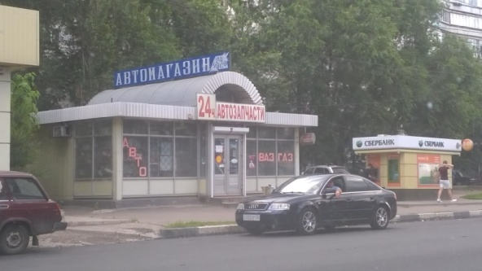
16 | Чибисов В.В. |  | ул. Хользунова, 44 |  | 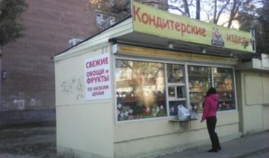
17 | Чибисова Ю.В. |  | ул. Хользунова, 60 |  | 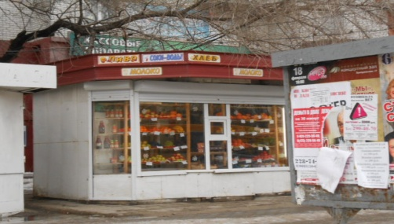
18 | АО "Робин Сдобин" |  | ул. Солнечная, 31 |  | 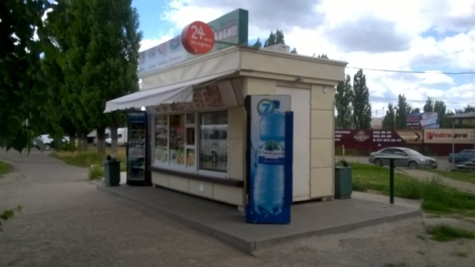
19 | ИП Романченко В.А. |  | проспект Труда-Московский пр-т, 7
20 | Мирзоев А.А. |  | ул. Урицкого, 90 |  | 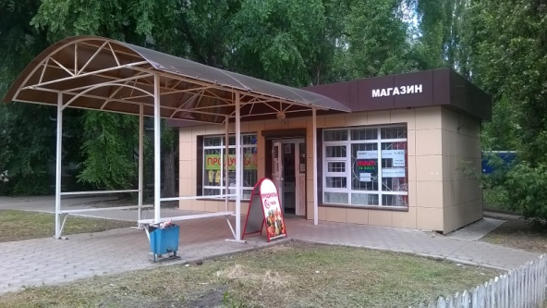
21 | Владелец не установлен |  | ул. 9 Января, 280 |  | 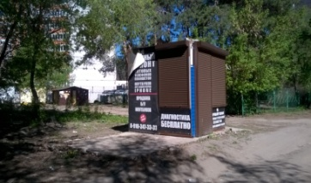
Левобережный район
22 | Сычева Е.С. |  | ул. Новосибирская, 58/8 (ул. Ростовская, 58/8) |  | 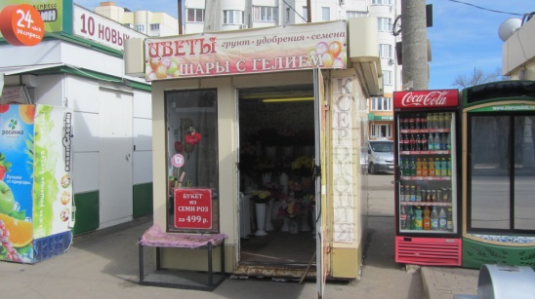
23 | Владелец не установлен |  | ул. Новосибирская, 59 |  | 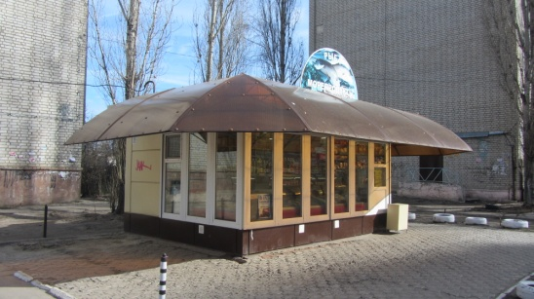
24 | АО "Робин Сдобин" |  | ул. Новосибирская , 58/8 |  | 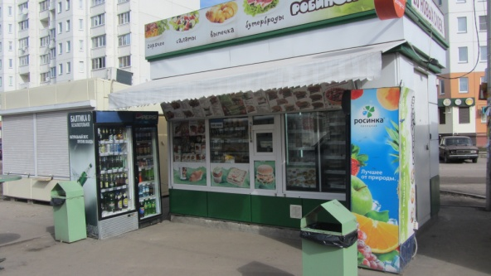
25 | ООО "Русское мороженое" |  | ул. Новосибирская, 25/2 |  | 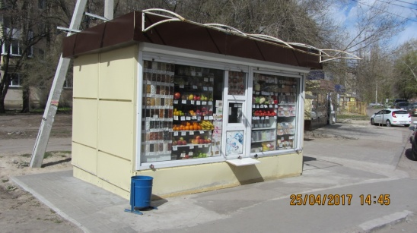
26 | ИП Белозерова С.В. |  | ул. Новосибирская, 20 |  | 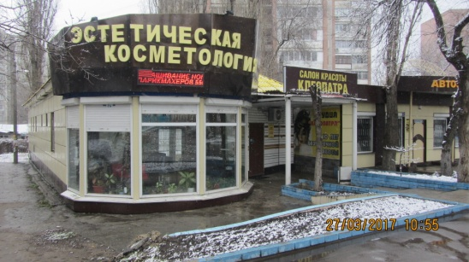
27 | АО "Робин Сдобин" |  | ул. Новосибирская, 13 |  | 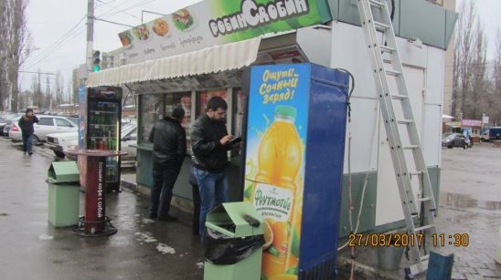
28 | ИП Маслов Е.В. |  | ул. Новосибирская, 33 |  | 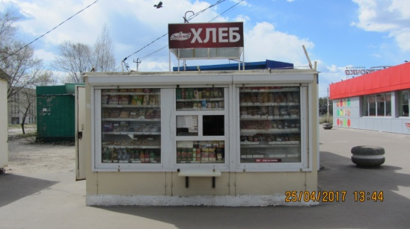
29 | Валуский В.И. |  | ул. Новосибирская, 35 |  | 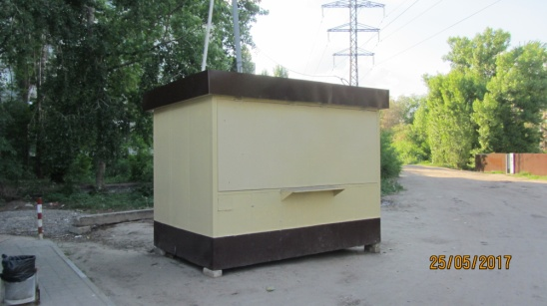
30 | Губарев В.Ю. |  | ул. Чебышева, 3а |  | 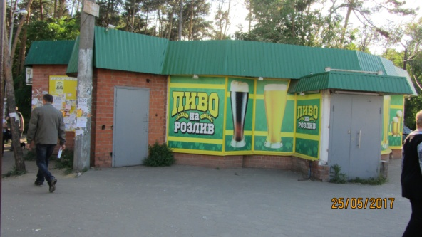
Ленинский район
31 | ИП Несисеев С.В. |  | ул. Чапаева, 132 |  | 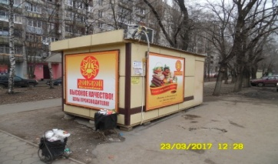
32 | ИП Алиев Р.А.о. |  | ул. Чапаева, 125 |  | 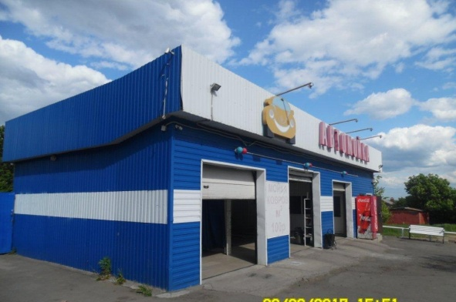
33 | Владелец не установлен |  | ул. Чапаева, 112 |  | 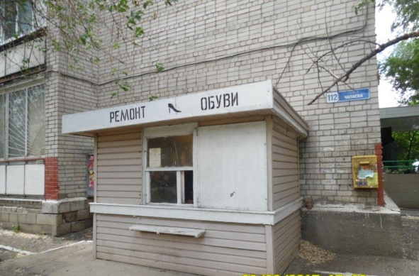
34 | Блинова Л.Н. |  | ул. Чапаева, 31 |  | 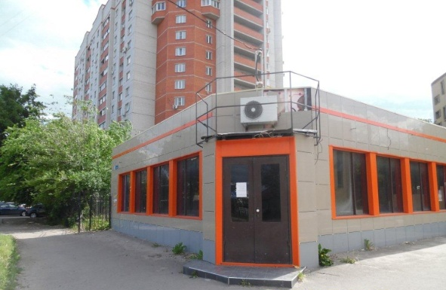
Советский район
35 | Владелец не установлен | Ул. Героев Сибиряков, 67 |  | 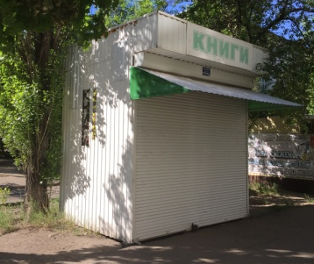
36 | Владелец не установлен | Ул. Героев Сибиряков, 67 |  | 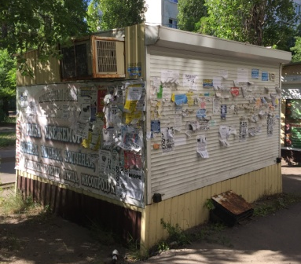
37 | Владелец не установлен | Ул. Героев Сибиряков, 67 |  | 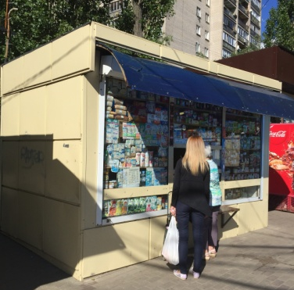
38 | ИП Пахомова Е.Н. | ул. Героев Сибиряков, 53 |  | 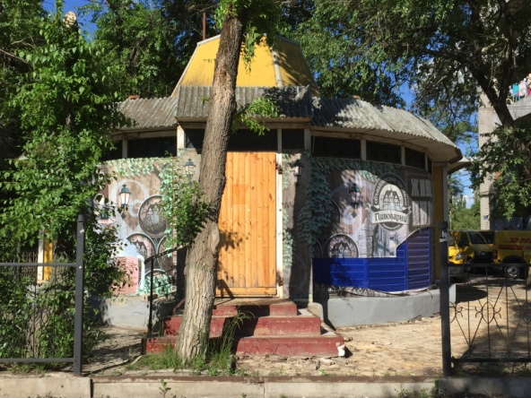
39 | ИП Костин П.И. | ул. Героев Сибиряков, 7 |  | 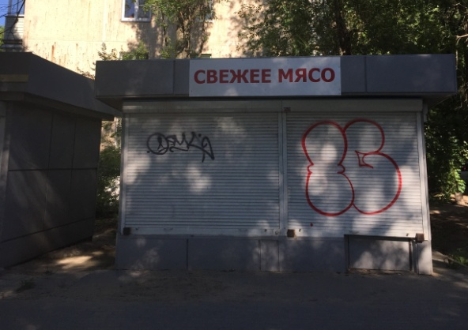
40 | ИП Нифталиев Ш.А.О. | ул. Героев Сибиряков, 1 |  | 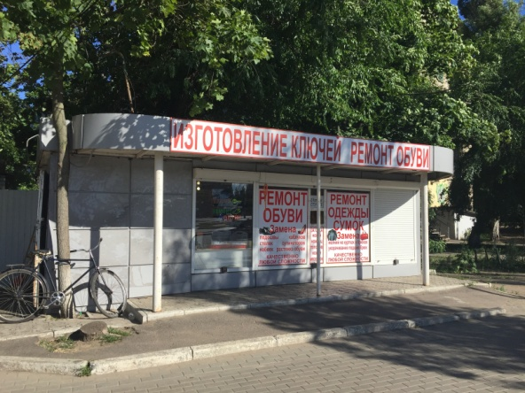
41 | Владелец не установлен | ул. Героев Сибиряков, 73 |  | 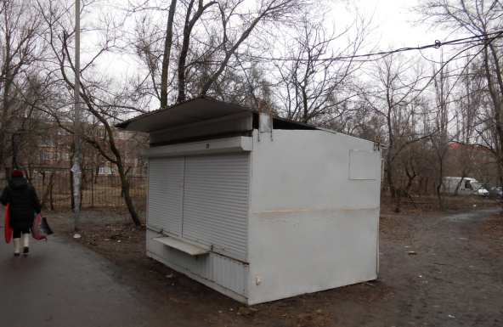
Центральный район
42 | ООО "РП-Воронеж" |  | ул. Студенческая – ул. Комиссаржевской, 10а |  | 